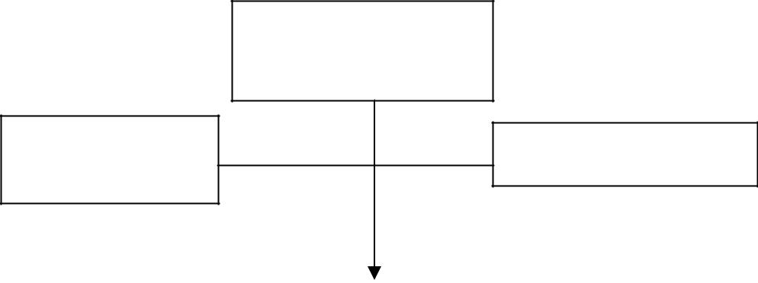 | SINDACO
 | Dott. Giovanni Serra
CONSIGLIO | GIUNTA COMUNALE
COMUNALE

SEGRETARIO GENERALE

Dr. Giuseppe Manca

AREA
 |  |  |  | AREA
AMMINISTRATIVA |  |  |  | FINANZIARIA
 |  |  |  |  |  |  |  |  | Ufficio
 |  | Ufficio
 |  | Protocollo |  |  |  |  |  |  | Ragioneria ed
 |  |  |  |  |  |  |  |  | economato
 |  | Segreteria
 |  |  |  |  |  |  |  |  | Ufficio
 |  | Generale
 |  |  |  |  |  |  |  |  | Paghe e
 |  |  |  |  |  |  |  |  | Previdenza
 |  | Ufficio
 |  | Notifiche
 |  |  |  |  |  |  |  |  | Ufficio Tributi
 |  | Centralino
Ufficio

Personale

Ufficio Relazioni con il

Pubblico

Ufficio Statistica Centro

Elaborazioni Dati

AREA SOCIALE |  |  |  |  |  |  |  | AREA
 |  |  |  |  |  |  | TECNICA
 |  |  |  | Ufficio
 |  |  |  |  |  |  |  |  |  | Ufficio Lavori
 |  |  |  | Servizi
 |  |  |  | Sociali |  |  |  |  |  | Pubblici e Servizi
 |  |  |  |  |  |  |  |  |  | Cimiteriali
 |  |  |  |  |  |  |  |  |  | Ufficio
 |  |  |  | Uffici Servizi
 |  |  |  |  |  |  |  |  |  | Manuntenzioni
 |  |  |  | Pubblica
 |  |  |  | Istruzione
 |  |  |  | Cultura
 |  |  |  |  |  |  |  |  |  | Ufficio
 |  |  |  |  |  |  |  |  |  | Urbanistica

AREA

VIGILANZA
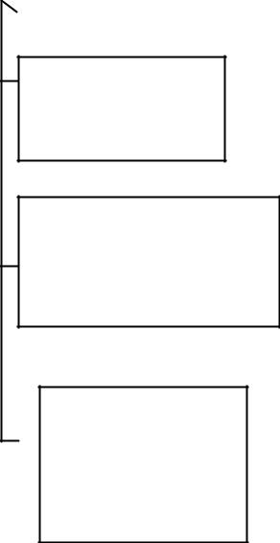

Polizia

Municipale

Ufficio

Contravvenzioni

Ufficio

Attività

Produttive

Ufficio Stato Civile

Ufficio Anagrafe

Ufficio Elettorale

